Viitearkkitehtuurin suunnitteluohje

Ohje

v1.0
Sisällys
1. Johdanto 3
1.1. Viitearkkitehtuurin dokumentit ja mallit 3
2. Viitearkkitehtuurin suunnitteluprosessin vaiheet 5
2.1. Vaihe 1 Määrittele kohde ja tavoitteet 6
2.2. Vaihe 2 Tunnista toiminnan hyödyt ja tuotokset 8
2.3. Vaihe 3 Suunnittele ja kuvaa viitearkkitehtuuri 9
2.4. Vaihe 4 Täydennä viitearkkitehtuurikuvauksia 11
2.5. Vaihe 5 Suunnittele toimeenpano, katselmoi ja hyväksy 12

Dokumentin versiohistoria
Versio | Päiväys | Laatija | Muutoksen kuvaus

Johdanto
Julkisen hallinnon kokonaisarkkitehtuuri on rakenne, jonka avulla koordinoidaan ja kehitetään julkisen hallinnon organisaatioiden, palveluiden välistä yhteentoimivuutta. Julkisen hallinnon kokonaisarkkitehtuuri koostuu joukosta yhteisiä arkkitehtuureja. Yhteisillä arkkitehtuureilla tuetaan julkisen hallinnon kansallista ohjausta, mutta myös yksittäisten julkisen hallinnon organisaatioiden omaa arkkitehtuurin kehittämistyötä.
Julkisen hallinnon yhteinen kokonaisarkkitehtuuri toimii arkkitehtuurihierarkian ylimpänä arkkitehtuurina. Se määrittää julkisen hallinnon arkkitehtuurikokonaisuuden rakenteen, ohjaa ja linjaa alempien tasojen (kohdealueet ja niiden osa-alueet) ja yksittäisten julkisen hallinnon organisaatioiden arkkitehtuurien kehittämistä sekä tarjoaa käytettäväksi yhteisesti hyödynnettäviä arkkitehtuurielementtejä, kuten viitearkkitehtuureja.
Viitearkkitehtuurit jäsentävät ja määrittävät ratkaisukokonaisuuden keskeisimmät rakenneosat ottamatta tarkasti kantaa esimerkiksi toteutusteknologiaan tai muihin suunnittelun tai toteutuksen yksityiskohtiin.
Viitearkkitehtuurit ovat keskeinen osa tavoitetilan kuvausta ja niitä on tähän mennessä laadittu mm. sähköiseen asiointiin, palveluväylään, perustietovarantoihin ja niiden rajapintoihin liittyen. Nämä on kuitenkin laadittu erillisinä ja usein rinnakkain, jolloin niihin on syntynyt päällekkäisyyksiä. Toisaalta nykyisiä viitearkkitehtuureja on moitittu siitä, että ne eivät riittävän selkeästi kuvaa viitearkkitehtuurin tavoitteita.
Viitearkkitehtuurien rakenne palvelee paremmin kehittyvää kokonaisarkkitehtuuria, kun niihin saadaan seuraavia ominaisuuksia:
- viitearkkitehtuuri on ymmärrettävissä myös teknisenä eritelmänä.
- viitearkkitehtuurissa on selvät viittaukset ja yhteydet muihin viitearkkitehtuureihin.
- viitearkkitehtuurista selviää, miten sitä on sovellettava tyypillisissä tilanteissa.
- viitearkkitehtuurissa käytettävät mallinnustavat on vakioitu.
- viitearkkitehtuurin voi kuvata myös formaalisti.

Viitearkkitehtuurin dokumentit ja mallit
Viitearkkitehtuurin tekemistä helpottamaan on laadittu tämä suunnitteluohje sekä viitearkkitehtuurin kuvaukseen, esittämiseen ja toimeenpanoon tarkoitettuja pohjia ja malleja.
Viitearkkitehtuurin kuvauksessa hyödynnetään Viitearkkitehtuurin kuvaus -dokumenttipohjaa. Viitearkkitehtuurin kuvauksessa määritellään toiminta-, tieto-, tietojärjestelmä- ja teknologia-arkkitehtuurinäkökulmia eri käsitetasoilla. Viitearkkitehtuurin kuvauksessa käytetään lisäksi julkisen hallinnon yhteisiä KA-kuvaustaulukoita (esim. JHS 179 -arkkitehtuurimenetelmän liitteet 8 ja 9, http://www.jhs-suositukset.fi/suomi/jhs179).

Dokumentaatioon sisälytettään myös kuvatun viitearkkitehtuuriin yhteenveto ja tiivistelmäkalvo. Näitä hyödynnetään mm. viitearkkitehtuurin esittelyssä.

Viitearkkitehtuurin toimeenpanoa edistetään tuottamalla viitearkkitehtuurin toimeenpanosuunnitelma sekä määrittelemällä viitearkkitehtuurin vaatimukset sekä yhteentoimivuuden arviointilomake.

Tässä dokumentissa kuvattua viitearkkitehtuurimallia voidaan hyvin hyödyntää myös kohdearkkitehtuurien konkreettisissa kuvauksissa, erityisesti alueilla, joilla ei ole vielä määritelty viitearkkitehtuuria.

Viitearkkitehtuurimallin eli viitearkkitehtuurin suunnitteluun ja kuvaamiseen liittyvät ohjeet ja pohjadokumentit on kuvattu seuraavassa kuvassa.

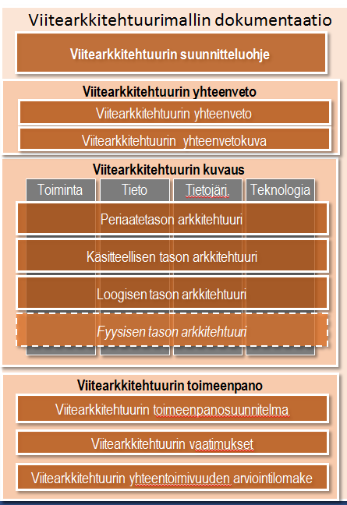
Kuva 1 Viitearkkitehtuurimallin dokumentaatio
Viitearkkitehtuurit poikkeavat tavoitteiltaan ja sisällöltään suuresti toisistaan. Siten yhden kattavan ohjeen laatiminen on mahdoton tehtävät. Siten tätäkin ohjeistusta on noudatettava soveltaen tarkoituksen mukaisessa laajuudessa.

Viitearkkitehtuurin suunnitteluprosessin vaiheet
Viitearkkitehtuuri suunnitteluprosessi koostuu viidestä vaiheesta:
- Määrittele kohde ja tavoitteet.
- Tunnista toiminnan hyödyt ja tuotokset.
- Suunnittele ja kuvaa viitearkkitehtuuri.
- Täydennä arkkitehtuurikuvauksia.
- Suunnittele toimeenpano, katselmoi ja hyväksy.
Vaiheet on myös kuvattu seuraavassa kuvassa.

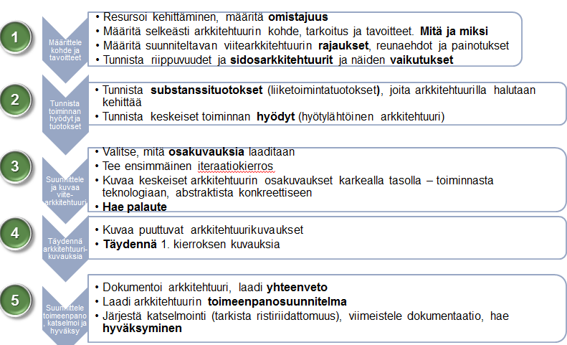
Kuva 2 Viitearkkitehtuurin suunnitteluprosessin vaiheet

Seuraavissa kappaleissa on kuvattu prosessin eri vaiheiden esittelyn yhteydessä ohjeita ja neuvoja vaiheiden suorittamiseen sekä mitä dokumentaatiota kyseisessä kohdassa käytetään tai hyödynnetään tehtävän suorittamisessa.

Vaihe 1 Määrittele kohde ja tavoitteet

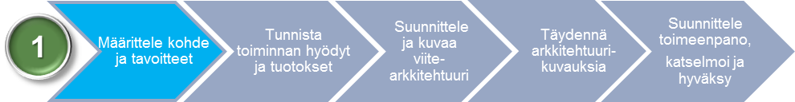
- Perusta ja toteuta viitearkkitehtuurin suunnittelu- ja kuvausprojekti hyvien projektityökäytäntöjen mukaisesti.
- Määrittele viitearkkitehtuurin kohde eli Mitä ja Miksi?
  - Kartoita myös nykytila ja toimintaympäristö eli mihin tilanteeseen viitearkkitehtuuria ollaan suunnittelemassa (esim. lainsäädäntö on muuttumassa, suuri muutos toimintatavoissa tai toiminnan tavoitteissa jne.).
  - Määrittele minkä tason viitearkkitehtuurista on kyse (esim. JHKA-taso, osa-alue -taso, oman organisaation viitearkkitehtuuri).
->Kirjaa projektisuunnitelmaan.
->Kirjaa nykytilan ja toimintaympäristön havainnot Viitearkkitehtuurin kuvaus -dokumenttiin lukuun 8.
-> Hyödynnä Viitearkkitehtuurin yhteenveto - ja Viitearkkitehtuurin toimeenpanosuunnitelma -dokumenteissa.

- Määrittele konkreettisesti mitkä ovat viitearkkitehtuurin tavoitteet.
-> Kirjaa projektisuunnitelmaan.
-> Hyödynnä Viitearkkitehtuurin yhteenveto- ja Viitearkkitehtuurin toimeenpanosuunnitelma -dokumenteissa.

- Sovi viitearkkitehtuurin omistajuudesta.
  - Omistaja ohjaa myös viitearkkitehtuurin laatimista joko työhön itse osallistumalla tai asettamansa vastuuhenkilön kautta.
  - Omistaja hyväksyy viitearkkitehtuurin kuvaukset ja vastaa siitä valmistumisen jälkeen.
  - Omistaja on myös viitearkkitehtuurin kuvauksen tilaaja.
->Kirjaa projektisuunnitelmaan.
->Hyödynnä Viitearkkitehtuurin toimeenpanosuunnitelmassa.

- Määrittele ja varaa tarvittavat resurssit viitearkkitehtuurin kuvaamista varten.
  - Huolehdi siitä, että mukana on edustus hyödyntäjätahoilta huomioiden päätöstenteko, substanssiosaaminen ja mahdollisuus osallistua aktiivisesti projektiin.
->Kirjaa projektisuunnitelmaan.

- Kuvaa viitearkkitehtuurin rajaukset ja reunaehdot eli mitä viitearkkitehtuuri ei kata ja mitä se kattaa, sekä millä ehdoilla viitearkkitehtuuria noudatetaan.
  - Keskeiset rajaukset ja reunaehdot tulisi olla tiedossa jo viitearkkitehtuurin laatimisprojektia suunniteltaessa.
-> Kirjaa projektisuunnitelmaan.
-> Hyödynnä Viitearkkitehtuurin kuvaus -dokumentissa.

- Kuvaa viitearkkitehtuurin painotukset.
  - Esimerkiksi kattaako viitearkkitehtuuri enemmän teknologia-arkkitehtuuria vai tasaisemmin kaikkia neljää näkökulmaa. Voit käyttää painotuksen havainnollistamisessa myös visuaalisia tapoja esimerkiksi alla olevan kuvan tyyliin.
-> Kirjaa projektisuunnitelmaan.
-> Hyödynnä Viitearkkitehtuurin kuvaus -dokumentissa.
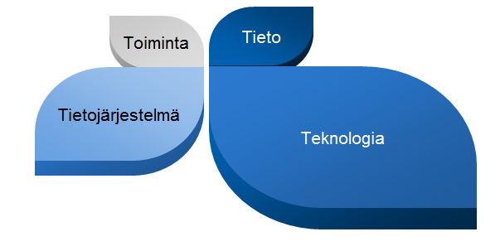
Kuva 3 Esimerkki viitearkkitehtuurin painotuksien esittämisestä

- Selvitä sidosarkkitehtuurit mahdollisimman kattavasti ja laajasti sekä tunnista kuvattavan viitearkkitehtuurin riippuvuudet niistä.
- Varmista, onko sellaisia sidosarkkitehtuureja, joita tämä uusi arkkitehtuuri todennäköisesti muuttaa tai joilla voi olla merkittäviä vaikutuksia kuvattavaan viitearkkitehtuuriin.
- Kuvaa viitearkkitehtuuriin liittyvät lait, standardit, ohjeet ja normit sekä Viitearkkitehtuurin kuvaus -dokumenttiin (yhteenveto) että KA-taulukkoon (tarkemmalla tasolla).
->Kirjaa projektisuunnitelmaan.
->Hyödynnä Viitearkkitehtuurin kuvaus -dokumentissa ja KA-taulukoissa.

- Selvitä myös sidosprojektit ja -hankkeet ja niiden merkitys kuvattavalle viitearkkitehtuurille.
-> Kirjaa projektisuunnitelmaan.
->Hyödynnä Viitearkkitehtuurin kuvaus -dokumentissa.

- Suunnittele miten ja kenelle viitearkkitehtuurin suunnitteluprojektista tulee viestiä. Laadi projektille oma viestintäsuunnitelma.
-> Kirjaa projektisuunnitelmaan. Voit katsoa mallia viestintäsuunnitelman sisällöstä esimerkiksi Viitearkkitehtuurin toimeenpanosuunnitelma -dokumentista.

Vaihe 2 Tunnista toiminnan hyödyt ja tuotokset

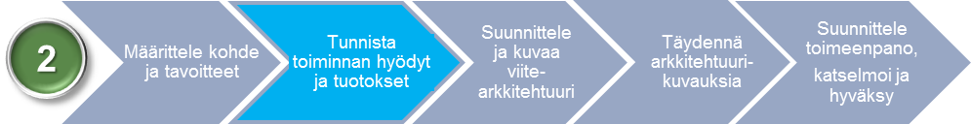

- Määritä mitä toiminnan tuotoksia viitearkkitehtuuri tukee.
  - Toiminnan tuotoksia ovat esimerkiksi uudet palvelut, nopeampi prosessin läpivienti, kansalaisen tietosuojan paraneminen, alueellisen tasa-arvon kehittäminen tms.
  - Viitearkkitehtuurin omistajan tulisi olla mukana määrittelemässä tuotoksia ja hyötyjä. Hyötyjen arvioinnissa voi käyttää esimerkiksi VM:n hankearviointikehikkoa (https://www.vm.fi/vm/fi/16_ict_toiminta/02_tietojarjestelmahankkeiden_arviointi/index.jsp).
-> Kirjaa projektisuunnitelmaan.
->Hyödynnä Viitearkkitehtuurin yhteenveto- ja Viitearkkitehtuurin toimeenpano -dokumenteissa.

- Kuvaa mitä hyötyjä viitearkkitehtuurin mukainen kehittäminen ja sen mukaan toimiminen tuottaa.
  - Huomioi eri näkökulmat, kuten esimerkiksi:
    - kustannushyödyt (kuvaa ainakin lähtötilanteen kustannukset/resurssit karkealla tasolla).
    - laadulliset hyödyt (esimerkiksi toiminnan parantumiseen liittyvät hyödyt).
    - hyötyjen saajat (ketkä hyötyvät viitearkkitehtuurin tuotoksista, esimerkiksi nopeutuvasta toiminnasta).
-> Kirjaa projektisuunnitelmaan.
->Hyödynnä Viitearkkitehtuurin yhteenveto- ja Viitearkkitehtuurin toimeenpano -dokumenteissa.

Vaihe 3 Suunnittele ja kuvaa viitearkkitehtuuri

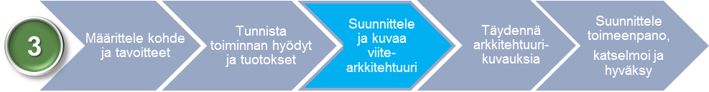

- Valitse mitä arkkitehtuurin osakuvauksia tarvitaan, että aiheesta saadaan riittävän kattava suunnitelma eri näkökulmista.
  - Huomioi myös periaatetason kuvaukset sekä tietoturvallisuuteen liittyvät kuvaukset.
- Kirjaa osakuvaukset kokonaisarkkitehtuurin viitekehyskuvaan ja muokkaa viitearkkitehtuurin kuvausdokumenttia valittujen kuvausten perusteella.
-> Kuvaa Viitearkkitehtuurin kuvaus -dokumenttiin.

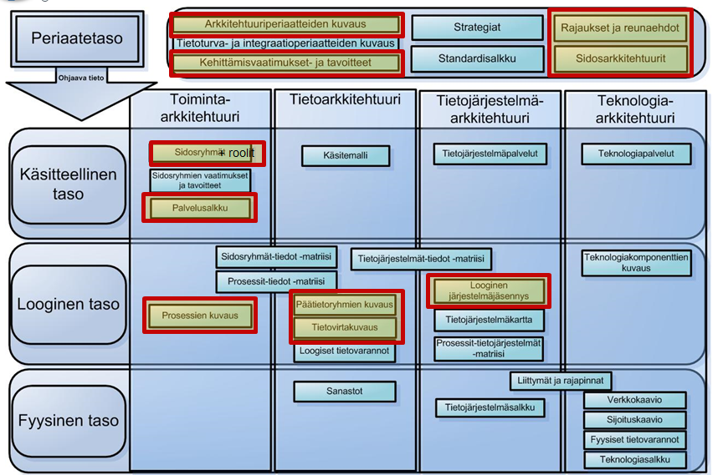
Kuva 3 Esimerkki viitearkkitehtuurissa laadittavista KA-kuvauksista

- Suunnittele kuinka monen iteraation kautta kuvaukset laaditaan.
-> Kirjaa projektisuunnitelmaan.

- Laadi kuvaukset ensin karkealla tasolla toiminnasta teknologiaan, etene abstraktilta tasolta konkreettiseen.
  - Viitearkkitehtuurin kuvaus-pohja toimii tehtyjen kuvauksien ”päädokumenttina” eli sieltä löytyy yhteenvedettynä kuvausten olennainen sisältö.
  - Tarkemmat kuvaukset tehdään aina KA-taulukoihin niiltä osin, kun ne on järkevää kuvata taulukkomuodossa. Esim. laajemmat prosessien kuvaukset tai visuaaliset mallit, kuten käsitemallit, laaditaan yleensä erillisillä kuvausvälineillä.
  - KA-taulukkoina käytetään yhteisiä julkisen hallinnon KA-taulukoita esim. JHS 179-arkkitehtuurimenetelmän liitteitä 8 ja 9.
  - Viitearkkitehtuurin kuvauksissa voi käyttää myös kuvausvälinettä, mutta ainakin yhteenveto ja tiivistelmäkalvo tulisi tuottaa tässä ohjeistuksessa annetussa formaatissa.
->Kuvaa Viitearkkitehtuurin kuvaus -dokumenttiin ja KA-taulukkoon.

- Mieti jo tässä vaiheessa alustavasti mitä yhteentoimivuuteen liittyviä vaatimuksia viitearkkitehtuuri tuo mukanaan. Huomioi eri näkökulmat:
  - yleiset ja periaatteelliset vaatimukset
  - toimintaa koskevat vaatimukset
  - käsitteistöä ja tietoa koskevat vaatimukset
  - tietojärjestelmiä ja tietojärjestelmäpalveluita koskevat vaatimukset
  - tekniset vaatimukset
  - tietoturvaa ja tietosuojaa koskevat vaatimukset.
-> Kuvaa Viitearkkitehtuurin vaatimukset -lomakkeeseen.

- Suunnittele jo alustavasti viitearkkitehtuurin yhteentoimivuuden arvioinnin eri tekijöitä.
->Kuvaa Viitearkkitehtuurin yhteentoimivuuden arviointi -lomakkeeseen.

- Ensimmäisessä iteraatiossa tulisi käydä ilmi mitä viitearkkitehtuurilla tavoitellaan ja mitä siinä tullaan kuvaamaan.
Ensimmäisen iteraation jälkeen on kuvattu vähintään
  - dokumentaation rakenne (otsikko + lyhyt kuvaus mitä sisältää)
  - kuvattavat osa-kuvaukset (otsikko + lyhyt kuvaus mitä sisältää)
->Kuvaa Viitearkkitehtuurin kuvaus -dokumenttiin ja KA-taulukkoon.

- Hae palautetta kuvauksiin eri viite- ja sidosryhmiltä. Voit tarvittaessa kohdentaa palautteen hakua koskemaan eri viiteryhmiä eri iteraatioissa.
  - Ainakin joidenkin iteraatioiden jälkeen viitearkkitehtuuridokumentaatio olisi hyvä julkaista esimerkiksi avoimessa portaalissa laajemman palautepohjan saamiseksi.

Vaihe 4 Täydennä viitearkkitehtuurikuvauksia

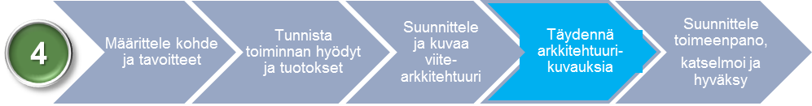

- Täydennä viitearkkitehtuurikuvauksia saatujen kommenttien perusteella.
->Kuvaa Viitearkkitehtuurin kuvaus -dokumenttiin ja KA-taulukkoon.

- Suunnittele ja laadi puuttuvat viitearkkitehtuurin osat.
  - Varmista viitearkkitehtuurin ymmärrettävyys kuvaamalla sen sisältöä myös visuaalisesti, vähintään yhdellä ”Big Picture”-kuvalla. Tässä viitearkkitehtuurin ydintä selventävässä visualisoinnissa olisi hyvä käydä ilmi mistä viitearkkitehtuuri koostuu, mitä siinä tehdään ja tavoitellaan ja mitä toimijoita siinä on (järjestelmät, roolit, asiakokonaisuudet jne). Näitä visualisointeja kannattaa hyödyntää Viitearkkitehtuurin yhteenvedossa ja yhteenvetokuvassa.
  - Kun viitearkkitehtuurin sisältö ja laajuus ovat tiedossa, esittele viitearkkitehtuuria sen omistajalle.
->Kuvaa Viitearkkitehtuurin kuvaus -dokumenttiin ja KA-taulukkoon.

- Täydennä yhteentoimivuuteen liittyviä vaatimuksia sekä yhteentoimivuuden arviointilomakkeen sisältöä.
->Kuvaa Viitearkkitehtuurin vaatimukset -lomakkeeseen ja
Viitearkkitehtuurin yhteentoimivuuden arviointi -lomakkeeseen.

- Tarkista viitearkkitehtuurin tavoitteet ja tuotokset jokaisen iteraation yhteydessä.
  - Iteraatioiden jälkeen on myös mahdollista päättää, että viitearkkitehtuurin kuvaaminen ei ole enää tarkoituksenmukaista ja projekti tulee lopettaa.

4. Suorita iteraatiot suunnitelman mukaisesti kunnes ne on kaikki tehty.

Vaihe 5 Suunnittele toimeenpano, katselmoi ja hyväksy

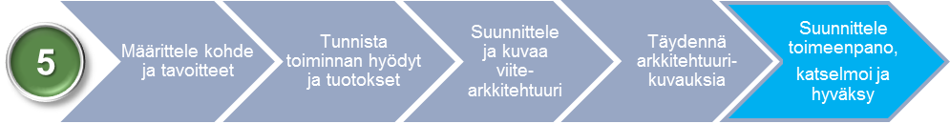

- Laadi toimeenpanosuunnitelma viitearkkitehtuurille.
->Kirjaa Viitearkkitehtuurin toimeenpanosuunnitelma -dokumenttiin.

- Määrittele ja kuvaa mitkä ovat viitearkkitehtuurin vaikutukset toimintaympäristöön.
  - Kuvaa mihin kehityspolkuihin viitearkkitehtuuri vaikuttaa.
  - Kuvaa mihin kehityshankkeisiin viitearkkitehtuuri vaikuttaa.
  - Kuvaa mihin sidosarkkitehtuureihin/viitearkkitehtuureihin viitearkkitehtuuri vaikuttaa.
  - Kuvaa miten viitearkkitehtuuri vaikuttaa eri sidosryhmiin ja organisaatioihin.
->Kirjaa Viitearkkitehtuurin toimeenpanosuunnitelma -dokumenttiin.

- Tarkenna ja kuvaa viitearkkitehtuurin hallintamalli toimeenpanosuunnitelmaan.
  - Kuvaa arkkitehtuurin hallinnan roolit, vastuut ja omistajuus.
  - Kuvaa ylläpitoon liittyvät tekijät, kuten missä kuvaukset sijaitsevat.
  - Suunnittele viitearkkitehtuurin ajanmukaisuuden tarkistuspisteet tuleville vuosille.
->Kirjaa Viitearkkitehtuurin toimeenpanosuunnitelma -dokumenttiin.

- Laadi viitearkkitehtuurin toimeenpanolle aikataulu ja vaiheistus. Kuvaa vaiheiden tehtävät, tuotokset, tehtäviin osallistuvat tahot ja vastuutahot riittävällä tarkkuustasolla.
->Kirjaa Viitearkkitehtuurin toimeenpanosuunnitelma -dokumenttiin.

- Laadi viestintäsuunnitelma viitearkkitehtuurin toimeenpanon tueksi. Suunnittele missä ja milloin dokumentaation julkaisu tapahtuu.
->Kirjaa Viitearkkitehtuurin toimeenpanosuunnitelma -dokumenttiin.

- Suunnittele miten viitearkkitehtuurin toimeenpanoa seurataan. Määrittele toimeenpanon tavoitteet ja miten tavoitteiden täyttymistä mitataan.
->Kirjaa Viitearkkitehtuurin toimeenpanosuunnitelma -dokumenttiin.

- Laadi yhteenveto viitearkkitehtuurista.
  - Yhteenvetoon kuvataan MIKSI viitearkkitehtuuria tulisi noudattaa, MITÄ viitearkkitehtuuri sisältää ja MITEN viitearkkitehtuuria toimeenpannaan.
  - Yhteenvetopohjaa kannattaa täydentää projektin eri vaiheissa, se toimii samalla hyvänä muistuttajana projektin tavoitteista, tuotoksista ja vaikutuksista.
->Kirjaa Viitearkkitehtuurin yhteenveto -dokumenttiin.

- Laadi yhden sivun pituinen viitearkkitehtuurin yhteenvetokuva sen olennaisesta sisällöstä. Yhteenvetokuvan olisi hyvä sisältää:
  - tiivis kuvaus viitearkkitehtuurin sisällöstä
  - keskeiset linjaukset
  - viitearkkitehtuurin kohde ja rajaukset.
  - havainnollinen kuva viitearkkitehtuurista ”Big Picture”

Big Picture:
- riippuu aina kuvattavasta kohteesta ja se esittelee aina viitearkkitehtuurissa kuvatun kokonaisuuden ja sen relevantit osaset.
- määräytyy keskeisten linjausten mukaan (esim. miten tietojen vaihto organisaatioiden välillä tai eri osioiden välillä tapahtuu, mihin prosesseihin suunniteltu kokonaisuus liittyy).
- mietitään ja kuvataan mikä on se isoin muutoslinjaus tai ratkaisu, jota haetaan.

Esimerkki Big Picturesta: Kansallinen palveluväylä
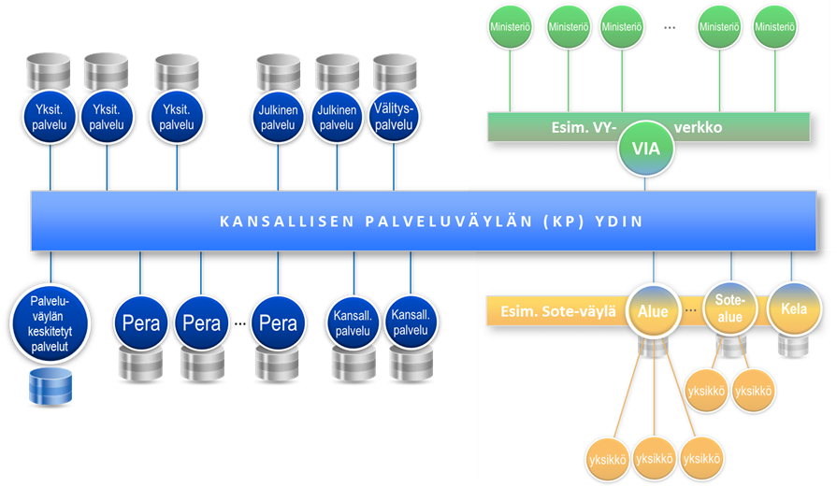
Esimerkki Big Picturesta: Oppijan verkkopalvelut: kansallisen palvelun kytkeytyminen alueellisiin palveluihin
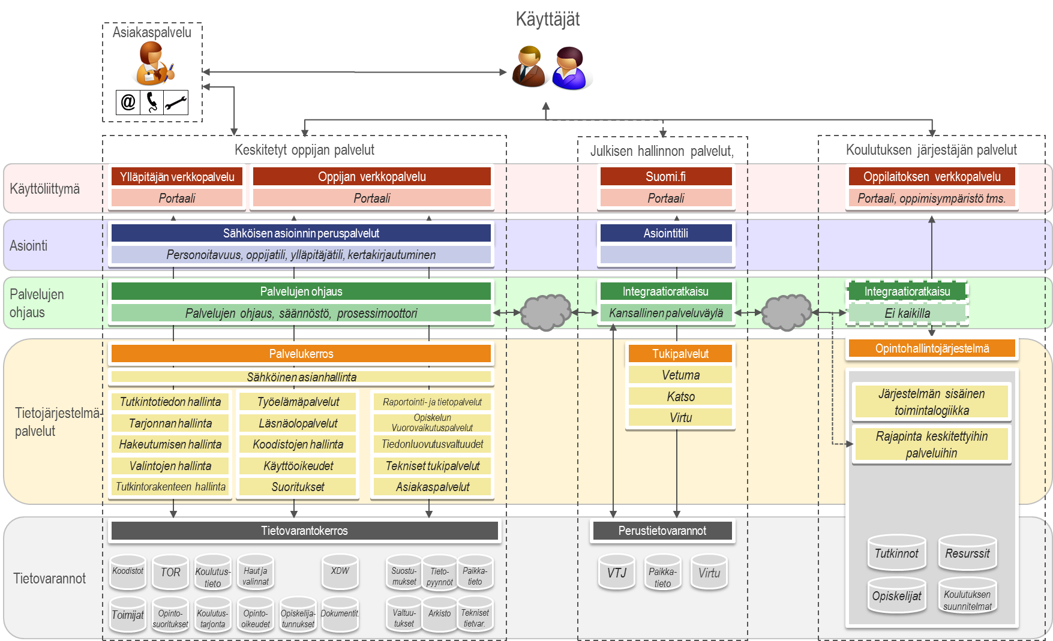

Lisäksi yhteenvetokuvassa voidaan esittää esimerkiksi seuraavia elementtejä:
  - toimeenpanon aikataulu
  - statistiikka- tai volyymitiedot
  - muita olennaisia rakenteeseen liittyviä kuvia.

Lisää yhteenvetokuvaan myös linkki kuvatun viitearkkitehtuurin dokumentteihin.
->Kirjaa Viitearkkitehtuurin yhteenvetokuvaan.

- Laadi viitearkkitehtuurin yhteentoimivuuden arviointilomake, jolla viitearkkitehtuuriin kytkeytyvät tai sitä kehittävät organisaatiot voivat arvioida ja suunnitella omaa yhteentoimivuuden kypsyystasoaan. Yhteentoimivuuden arviointilomakkeeseen on tarkoitus määrittää viitearkkitehtuurin linjauksiin perustuvia väittämiä, joita eri viitearkkitehtuurin kohdeorganisaatiot voivat omasta näkökulmastaan arvioida kehityksen eri vaiheissa. Kun organisaatio arvioi, että kaikki väittämät on täytetty, se on kokonaisuudessaan yhteentoimiva ko. viitearkkitehtuurin näkökulmasta.
  - Tunnista keskeiset linjaukset, jotka yksittäisen organisaation tulee täyttää, jotta se voi olla yhteentoimiva laaditun viitearkkitehtuurin kanssa.
  - Jäsennä nämä joko KA-käsitetasoittain tai näkökulmittain.
  - Muunna nämä sellaiseen muotoon, jolla juuri viitearkkitehtuurin HYÖDYNTÄJÄ voi arvioida, missä määrin hänen toimintansa ja ratkaisunsa ovat viitearkkitehtuurin mukaisia.
    - Tyypillisesti tänne tulee ensimmäisinä askelina väittämiä, joilla arvioidaan onko organisaatio tutustunut huolellisesti viitearkkitehtuuriin, onko sen johto hyväksynyt keskeiset viitearkkitehtuurin KA-periaatteet, onko organisaation toimintaprosessit muokattu viitearkkitehtuurin toiminnallisten linjausten mukaisiksi tms.
    - Tämän lisäksi hyviä yhteentoimivuuden tasoa seuraavia väittämiä ovat tekniseen yhteentoimivuuteen ja tietojärjestelmien integraatioihin liittyvät, viitearkkitehtuurista johtavat väittämät.
  - Tunnista keskeiset organisaatiokohtaiseen toimeenpanoon, organisointiin ja resursointiin liittyvät tehtävät, jotka tarvitaan, jotta organisaatio voi edetä viitearkkitehtuurin mukaiseksi.
    - Tänne kuvataan sekä johdon sitoutumista että resursseja ja vastuita koskevia väittämiä.
-> Kirjaa nämä yhteentoimivuuden mittarit / väittämät Viitearkkitehtuurin yhteentoimivuuden arviointilomakkeeseen.

- Tarkenna, mitkä ovat viitearkkitehtuurin keskeiset vaatimukset eri näkökulmista ja viimeistele vaatimuslista.
->Kirjaa Viitearkkitehtuurin vaatimukset -dokumenttiin.

- Järjestä viitearkkitehtuurin dokumentaation katselmointi hyviä katselmointikäytäntöjä noudattaen.

- Käsittele palautteet ja kommentit ja viimeistele dokumentointi.
  - Huomioi, että vasta hyväksytty ja julkaisuvalmis versio numeroidaan versioksi 1.0.

- Hanki viitearkkitehtuurille hyväksyntä vaadittavilta tahoilta.
  - Viitearkkitehtuurin valmistuttua sen lopputulokset tulee viedä oikeille tahoille päätettäväksi ja hakea sitä kautta hyväksyntä dokumentaatiolle sekä viitearkkitehtuurin toimeenpanosuunnitelmalle.
  - Esimerkiksi JHKA-tason viitearkkitehtuurit hyväksyy JHKA-jaosto ja JUHTA.

- Julkaise viitearkkitehtuuri ja tiedota julkaisusta viestintäsuunnitelman mukaisesti.
  - Esimerkiksi JHKA-tason viitearkkitehtuurit julkaistaan yhteentoimivuus.fi -portaalissa.

